## Unit 5 Lesson 6: Formemos una decena y démosle sentido a las ecuaciones

### WU Conversación numérica: Sumemos hasta 20 (Warm up)

#### Student Task Statement

Encuentra mentalmente el valor de cada expresión.

### 1 ¿Cuántos faltan para la próxima decena?

#### Student Task Statement

En cada caso, encuentra el número que hace que la ecuación sea verdadera.

Prepárate para explicar cómo pensaste de una forma que los demás entiendan.



* 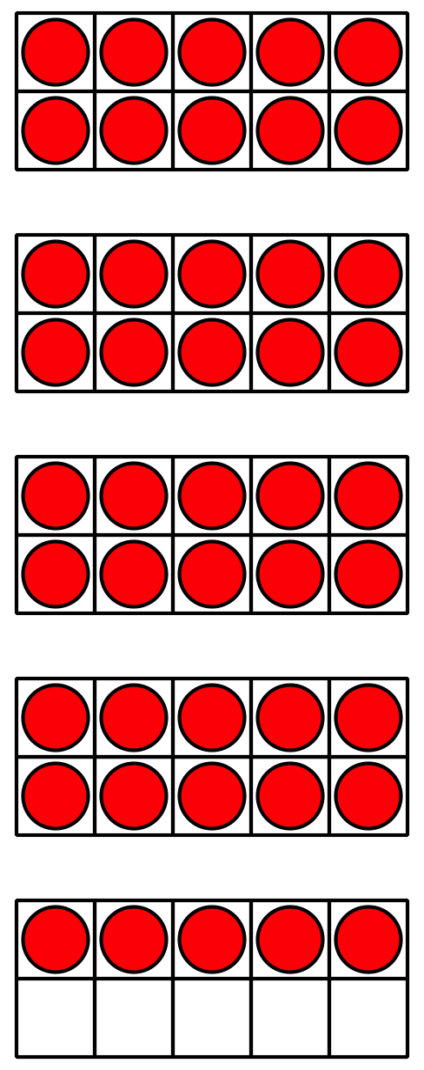



* 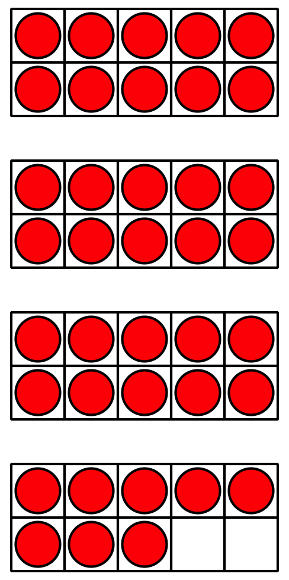

1. ¿Qué observaste sobre el número desconocido en cada ecuación?

### 2 Elena y Andre suman

#### Student Task Statement

 Elena y Andre encontraron el valor de .

1. Elena empezó con .  
   ¿Qué necesita hacer Elena ahora?  
   Muestra cómo pensaste. Usa dibujos, números o palabras.
2. Andre empezó con .  
   ¿Qué necesita hacer Andre ahora?  
   Muestra cómo pensaste. Usa dibujos, números o palabras.
3. Encuentra el valor de . Muestra cómo pensaste. Usa dibujos, números o palabras.

### 3 Conozcamos “Números objetivo: Suma unidades”

#### Student Task Statement



© CC BY 2021 Illustrative Mathematics®